Interface de usuário <Formulário de Reserva - Hóspedes>

Leiaute sugerido
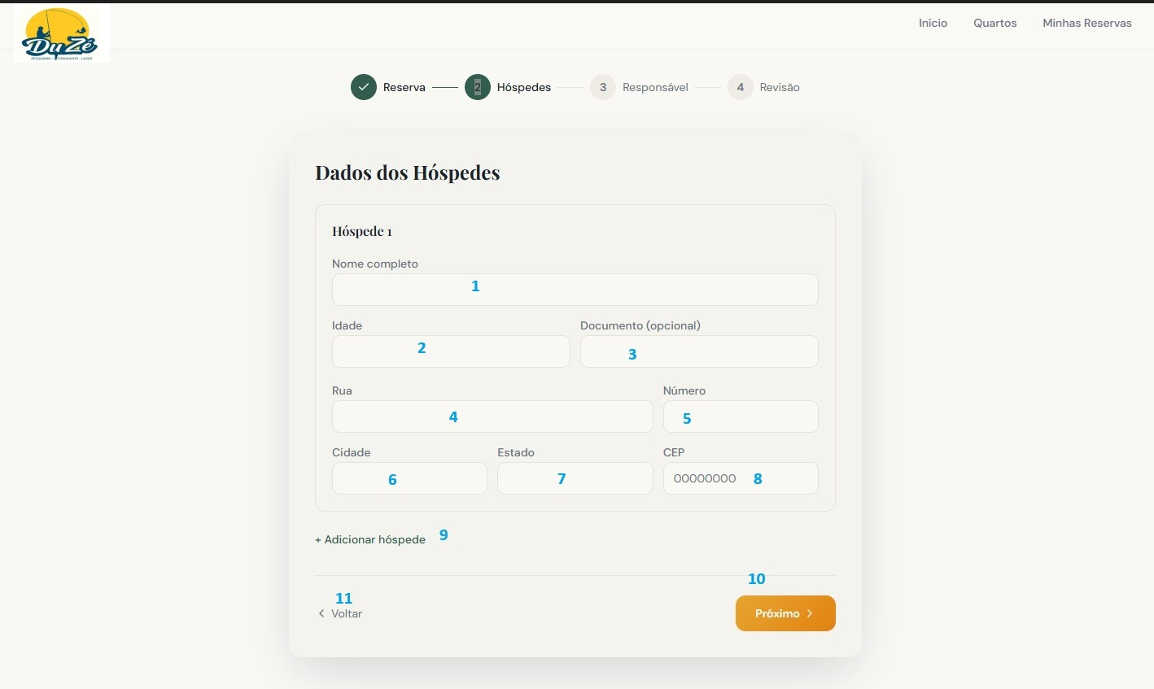

Relacionamentos com outras interfaces
Logo DuZé (<Tela de Inicio>): Ao clicar no logotipo posicionado no canto superior esquerdo, o usuário é redirecionado para a Página de Início.Link "Início": Redireciona o usuário para a landing page principal da pousada.
Link "Quartos(<Informações sobre o quarto alugado>)": Direciona para a listagem de acomodações disponíveis.Interface de Detalhes do Quarto: Ao clicar no botão "Reservar Agora", o usuário é enviado para esta interface de "Formulário de Reserva - Dados da Reserva" para iniciar o processo.
Link "Minhas Reservas(<Minhas reservas>)": Direciona o usuário para a área logada onde constam os registros de reservas anteriores ou pendentes.
Stepper:
Etapa 1 (<Formulário de Reserva - Dados da Reserva>): Permite voltar para a interface anterior de "Dados da Reserva" para alterar datas ou observações. (Funcionalidade em analise)
Etapa 3 (<Formulário de Reserva - Responsável>): Acessível após o preenchimento dos dados dos hóspedes.
Etapa 4 (<Formulário de Reserva - Revisão>): Interface final de confirmação antes do pagamento ou finalização.

Campos
Número | Nome | Descrição | Valores válidos | Formato | Tipo | Restrições
 | Nome completo(1) | Nome do hóspede | Texto | Alfabético | Input | Obrigatório
 | Idade(2) | Idade do hóspede | 0 a 120 | Numérico | Input | Obrigatório
 | Documento(3) | Identidade (RG/Passaporte) | Alfanumérico | Livre | Input | Opcional
 | Rua(4) | Logradouro de residência | Texto | Alfanumérico | Input | Obrigatório
 | Número(5) | Número da residência | Inteiros | Numérico | Input | Obrigatório
6 | Cidade(6) | Cidade de residência | Texto | Alfabético | Input | Obrigatório
7 | Estado(7) | UF de residência | Ex: MG | 2 Letras | Input | Obrigatório
8 | CEP(8) | Cód. Postal | 8 dígitos | 00000-000 | Input (Mask) | Obrigatório

Comandos
Número | Nome | Ação | Restrições
 | Adicionar hóspede(9) | Adiciona novo formulário | Limitado ao total definido na Etapa 1.
 | Próximo(10) | Avança para a Etapa 3 | Bloqueado se houver campos obrigatórios vazios.
 | Voltar(11) | Retorna para a Etapa 1 | Deve persistir os dados já digitados nesta tela.
4 | Início | Retorna à Home Page | Sem restrições.
5 | Quartos | Navega para a listagem de acomodações | Sem restrições.
6 | Minhas Reservas | Acessa o histórico do usuário | Requer que o usuário esteja logado.
7 | Stepper (1-4) | Indica o progresso do fluxo de reserva | Apenas leitura ou clique para retornar a etapas já concluídas.
8 | Logo do site | Retorna à Home Page | Sem restrições.

